Khu di tích Lịch sử -Văn hoá: Đền thờ và Lăng mộ các vua Trần

Là di tích được xếp hạng di tích lịch sử quốc gia theo Quyết định số 313 ngày 28 tháng 4 năm 1962.
Địa chỉ di tích: Xã An Sinh - Huyện Đông Triều - Tỉnh Quảng Ninh.

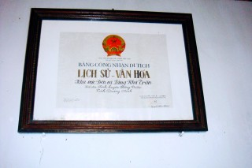

Dân tộc ta đất nước ta đã trải qua hơn bốn nghìn năm lịch sử, Tổ tiên ta đã đổ biết bao mồ hôi xương máu để dựng nước và giữ nước. Với ý chí quật cường ông cha ta đã viết nên những trang sử chói lọi làm vẻ vang cho dân tộc. Là con dân của một dân tộc anh hùng, ai ai cũng cần phải biết và hiểu được nguồn gốc lịch sử của dân tộc - Chủ tịch Hồ Chí Minh đã từng viết “ Việt Nam lịch sử diễn ca ” để tuyên truyền và dạy lịch sử cho dân dễ nhớ.
Thể hiện sâu sắc đạo lý dân tộc uống nước nhớ nguồn và lời dạy của Bác “ Dân ta phải biết sử ta”. Là con cháu của muôn đời hậu duệ - Là công dân của thế hệ hôm nay và mai sau được nối tiếp dòng lịch sử - Chúng ta rất đỗi vinh dự và tự hào về quê hương Đông Triều là vùng đất có nhiều Di tích lịch sử, văn hoá của các thời kỳ lịch sử. Nổi bật nhất là hệ thống Di tích lăng mộ, đền miếu, chùa tháp thời Trần với kiến trúc độc đáo, bên trong ẩn chứa một kho tư liệu Hán Nôm quí báu. Với nhà Trần Đông Triều không chỉ là quê gốc mà còn là một trung tâm văn hoá - tâm linh tiêu biểu đặc sắc duy nhất, lớn nhất của triều đại nhà Trần. Do vậy nhà Trần đã chọn vùng đất này để xây dựng lăng mộ cho 11 vị Tiên Đế cùng với nhiều công trình tôn giáo linh thiêng khác.
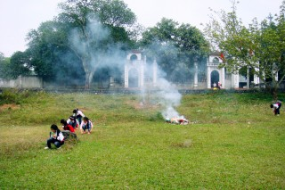
Vương triều Trần là triều đại phong kiến hùng mạnh nhất trong lịch sử Việt Nam, trị vì đất nước trong 175 năm (từ 1225 - 1400). Là Triều đại lập được nhiều chiến công vang dội trong sự nghiệp bảo vệ đất nước: ba lần đánh thắng đế quốc Nguyên Mông - đội quân xâm lược hùng mạnh nhất thời Trung Cổ. Sau khi đất nước sạch bóng quân xâm lược nhà Trần đã tích cực mở mang bờ cõi xây dựng nền chính trị ổn định, chỉnh đốn luật lệ coi trọng việc học hành thi cử xây dựng nền kinh tế vững mạnh, ban hành các chính sách khuyến nông như đào sông, đắp đê vệ nông, khai khẩn đất hoang tạo lập được nhiều làng xã mới, mở mang thêm Cảng để giao thương với các nước gần xa làm vẻ vang nòi giống, giữ vững được nền độc lập dân tộc non sông đất nước được rạng danh.
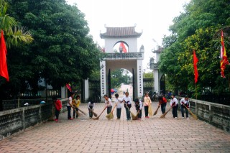
Trải qua bao thăng trầm của lịch sử, những biến động của thời gian, sự tàn phá của chiến tranh, sự vô thức của con người hệ thống Di tích lăng mộ, đền miếu, chùa tháp thời Trần đã bị tàn phá nhiều, nhiều nơi chỉ còn là những phế tích.
Nhận thức sâu sắc giá trị lịch sử văn hoá tinh thần của dân tộc nên từ những năm đầu thập kỷ niên 60 của thế kỷ XX nhà nước ta đã quan tâm đến khu di tích này, bởi vậy ngay trong đợt xét xếp hạng di tích đầu tiên của Quốc Gia, Bộ Văn hoá đã quyết định xếp hạng đặc cách cho khu Di tích Lịch sử -Văn hoá Khu vực Đền và Lăng Nhà Trần ở Đông Triều là Di tích Lịch sử Văn hoá cấp cấp quốc gia (Quyết định số 313 ngày 28 tháng 4 năm 1962). Tuy nhiên trong thời kỳ đất nước còn nhiều khó khăn, cuộc kháng chiến chống Mỹ và chiến tranh biên giới đã ảnh hưởng không nhỏ tới sự quan tâm của toàn xã hội với khu di tích này. Bởi vậy trong một thời gian dài khu di tích này vẫn bị huỷ hoại và xuống cấp nghiêm trọng.
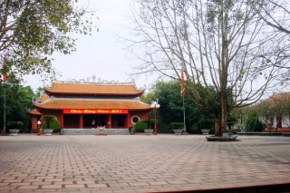
Ngày nay cùng với sự phát triển đi lên của đất nước, di sản văn hoá nói chung và hệ thống Di tích Lịch sử Văn hoá thời Trần đã được Đảng, nhà nước và toàn xã hội quan tâm. Di tích Lịch sử Văn hoá Đền Sinh đã thực sự trở thành cầu nối giữa quá khứ, hiện thực và tương lai. Di tích văn hoá thời Trần tại Đông Triều đã và đang được quan tâm đầu tư tôn tạo, các cấp chính quyền từ trung ương tới địa phương đã quan tâm lãnh đạo chỉ đạo xây dựng tôn tạo Đền Sinh và các Lăng mộ vua Trần. Dự án tôn tạo đã được ra đời với sự hưởng ứng của các ban ngành đoàn thể, của các doanh nghiệp, của đông đảo nhân dân và các tăng ni phật tử gần xa. Ngày 20/11/1997 (tức ngày 21/10 năm Đinh Sửu) công trình Đền Sinh chính thức được khởi công tôn tạo đã trải qua ba năm xây dựng, đến ngày 17/09/2000(tức ngày 20/08 năm Canh Thìn) Đền Sinh đã được khánh thành.
Khu di tích Lịch sử -Văn hoá Đền thờ và Lăng mộ các vua Trần xã An Sinh, huyện Đông Triều, tỉnh Quảng Ninh toạ lạc trên vùng đất có sơn bình thuỷ tụ trong diện tích khoảng 15km² từ Đền An Sinh đến chân núi Ngọa Vân - Hồ Thiên. Khu di tích này gồm: Đền An Sinh, Đền Thái. Lăng mộ vua Trần Anh Tông (Đồng thái lăng), Lăng mộ vua Trần Minh Tông (Mục lăng); Lăng mộ vua Trần Hiến Tông (Ngải Sơn lăng); Lăng mộ vua Trần Dụ Tông (Phụ Sơn lăng); Lăng mộ vua Trần Nghệ Tông (Nguyên lăng)…
Ở nơi thờ tự bát vị Hoàng Đế được xây dựng tôn tạo và trồng rất nhiều các loại cây quý như Tám cây vạn tuế tượng trưng cho sự vĩnh hằng của 8 vị vua Trần, 175 cây hoa sữa vừa cho bóng mát hoa thơm vừa mang ý nghĩa tôn vinh 175 năm của Vương triều Trần.
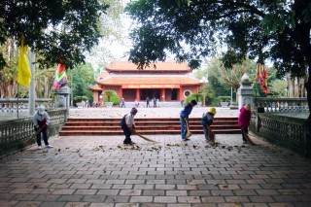

Hiện nay khu di tích vẫn từng bước được quan tâm xây dựng, trùng tu tôn tạo và phát huy giá trị lịch sử, văn hoá của dân tộc.
Đã thành truyền thống, hàng năm lễ hội Đền Sinh được tổ chức vào 3 ngày từ 20 đến 22 tháng 8 Âm Lịch để nhân dân, và du khách thập phương về dâng hương và tưởng nhớ các bậc Hoàng đế Nhà Trần. Lễ Hội đền Sinh cũng là một dịp để mọi người về tại vùng đất thiêng này tìm hiểu thêm công lao to lớn của các vua Trần, một triều đại với những chiến công hiển hách trong công cuộc chống giặc ngoại xâm, vua tôi đoàn kết một lòng bảo vệ gìn giữ non sông Đại Việt. Đây cũng là dịp để mọi người tìm hiểu thêm giá trị lịch sử, và văn hoá của Đền Sinh xã An Sinh huyện Đông Triều nơi thờ tự tám vị vua Trần và các lăng mộ. Qua đó thêm tự hào tiếp tục phát huy truyền thống dân tộc trong công cuộc đổi mới đất nước do Đảng ta khởi xướng và lãnh đạo.

